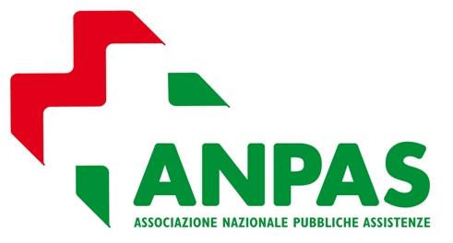
SENEGAL

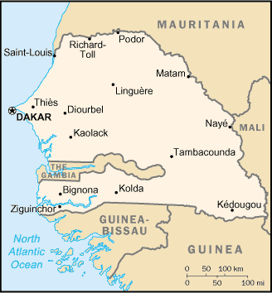

Geografia

Africa Occidentale. Confina a N con la Mauritania, a E con il Mali e a S con Guinea e Guinea-Bissau. E’ bagnata a W dall’Oc. Pacifico.
Religioni: Musulmani sunniti 94%, cristiani 5%, animisti 1%.
Popoli: Wolof (43%), Fula (23%), Sérèr (15%) e varie minoranze.
Clima: Tropicale, con una stagione secca (novembre-giugno) e una piovosa (luglio-ottobre). La temperatura media diurna è di 23,3 °C in gennaio e di 28,3 °C in luglio; le precipitazioni, abbondanti nel sud del paese, diminuiscono fortemente spingendosi verso nord.

Lingue utilizzate
Francese (ufficiale); wolof (71%), pulaar, mandinka, sereer, soninke e diola

Moneta
Franco CFA
1 EUR = 655.96 Franchi CFA.

Fuso orario
GMT Rispetto all'Italia: -1 (-2 durante il periodo dell’ora legale in Italia)

Il Paese
Stato dell’Africa Occidentale che si estende a sud del fiume Senegal, la Repubblica del Senegal è indipendente dal 1960. Il Senegal è composto, sul piano amministrativo, da 11 regioni che prendono nome dai rispettivi capoluoghi e che figurano inoltre tra le maggiori città dello stato. La capitale Dakar costituisce una penisola che si protende sull'Oceano Atlantico. Gli abitanti del Senegal sono oggi circa 11.000.000. Il gruppo etnico dominante è quello dei Wolof (43% della popolazione). Altre due etnie dominanti sono i Sérèr (15%) e i Fula (23%). Questi popoli, e varie minoranze, vivono in armonia. Soltanto la Casamance, regione meridionale del Senegal, è toccata da un conflitto che oppone il Governo alle forze armate ribelli.
Il Senegal è un Paese povero, ma la sua economia è più sviluppata rispetto a quella dei paesi vicini. Particolarmente importanti sono le piantagioni di cotone, di canna da zucchero e l'allevamento di bovini, caprini e ovini.
Il 90% della popolazione urbana ha accesso ad acqua potabile ma solo il 54% della popolazione rurale gode degli stessi benefici. Il Governo ha istituito un buon programma di prevenzione nei confronti delle malattie sessualmente trasmissibili. Nonostante questo la mortalità infantile, entro il primo anno di vita, è piuttosto elevata in termini assoluti. Centinaia di bambini e di donne sono state vittime delle mine antiuomo nell’area toccata dal conflitto. Il rischio di contrarre infezioni sessualmente trasmissibili e l'HIV/AIDS aumenta a causa degli spostamenti di popolazione, della presenza dei combattenti e dell'aumento della povertà.

La cooperazione
L’ANPAS ha partecipato alla realizzazione del progetto Sostegno all’infanzia vittima del Conflitto della Casamance e realizzato in proprio l’intervento Sostegno alla suola materna CASE DES TOUS PETITS di Kebemer (finanziato da 8x1000 dello Stato e Fondazione Monte dei Paschi di Siena), entrambi rivolti alla promozione della scolarizzazione. Abbiamo inoltre attuato due interventi in ambito sanitario. Il progetto Volontari e salute a Kebemer (finanziato in parte dalla Provincia di Livorno) ha consentito l’invio di due ambulanze, di incubatrici ed altro materiale sanitario ed è stato affiancato dalla formazione di volontari locali per addestrarli al primo soccorso con ambulanza. Si è inoltre realizzato un programma pilota di sostegno alla maternità che ha permesso di garantire l’accesso allo screening prenatale e al parto assistito a un gruppo di donne.
Il progetto Carlo F. ha inoltre consentito di sostenere a distanza 40 bambini figli di genitori non vedenti.

Le procedure adottive

Il Senegal ha ratificato la Convenzione dell’Aia del 29 maggio 1963 ma non ha ancora provveduto ad adeguare le procedure interne e le adozioni per ora avvengono con le modalità perviste dalla normativa vigente che disciplina la materia. Gli aspiranti genitori adottivi devono essere sposati da più di 5 anni, avere un’età non inferiore a 30 anni (per almeno uno dei coniugi) e non avere già dei figli.
I bambini possono essere adottati internazionalmente se dichiarati in stato di abbandono. Il minore che abbia più di 15 anni deve dare il proprio consenso all’adozione.
La procedura richiede un viaggio della coppia in Senegal, con una permanenza nel paese di circa 3/4 settimane per il Tribunale di Dakar e due viaggi per un soggiorno di 3 settimane per il Tribunale di Thies. La conferma definitiva dell’adozione da parte del Tribunale Regionale senegalese avviene dopo un anno di affidamento pre-adottivo. Il provvedimento di adozione ha carattere giudiziario ed è assimilabile all’adozione piena. Il monitoraggio post-adottivo ha durata di 5 anni con relazioni annuali.

